Федеральное государственное бюджетное образовательное учреждение высшего образования "Красноярский государственный медицинский университет имени профессора В.Ф. Войно-Ясенецкого" Министерства здравоохранения Российской Федерации

Кафедра физической и реабилитационной медицины с курсом ПО

Сопроводительный лист к проекту
Тема: «Проблемы применения допинга в детско-юношеском спорте»

Кураторы проекта: доцент, кмн Симакова Л. Н.
доцент, Веселова О.Ф.

Участники: студенты 505 группы
Педиатрического факультета

Красноярск, 2022 г.
Содержание
Введение 3
Что такое допинг? 4
История допинга 5
Деятельность Российского антидопингового агентства (РУСАДА) 8
Антидопинговые правила 9
Запрещенный список 10
Последствия применения допинга 18
Терапевтическое использование 21
Процедура проверки на допинг 23
Заключение 25
Список используемых источников: 26

Введение
Актуальность: в настоящее время практически все врачи-педиатры не имеют представления о том, какие препараты являются допингом для детей-спортсменов. Поэтому они ошибочно могут назначить данные препараты, что в дальнейшем может сказаться на карьере и здоровье таких детей. В связи с этим любой врач-педиатр должен иметь представление о допинге, необходимости его использования в детском спорте. Поэтому нужно иметь представление о допинге в детском спорте.
Цель проекта: проинформировать врачей-педиатров о вреде допинга и его последствиях в детско-юношеском возрасте.
Новизна исследования состоит в предоставление визуальной и теоретической информации для врачей-педиатров о допинге и антидопинге в детско-юношеском спорте о которой они зачастую не имеют представления
Целевая аудитория: Врачи-педиатры

Что такое допинг?
Допинг (в современном спорте – прим. авторов) – это совершение одного или нескольких нарушений антидопинговых правил, предусмотренных пунктами 2.1–2.10 Кодекса Всемирного антидопингового агентства (ВАДА) (далее также – Антидопинговый Кодекс или Кодекс), а также пунктами 2.1–2.10 Общероссийских антидопинговых правил, утвержденных приказом Министерства спорта Российской Федерации от 18 июня 2015 г. № 6381.

История допинга
В древнейшей истории спорта не существовало антидопинговых комиссий и вообще понятия допинга, поэтому разрешалось использовать любые средства для улучшения собственных результатов, так сказать «победа любой ценой».
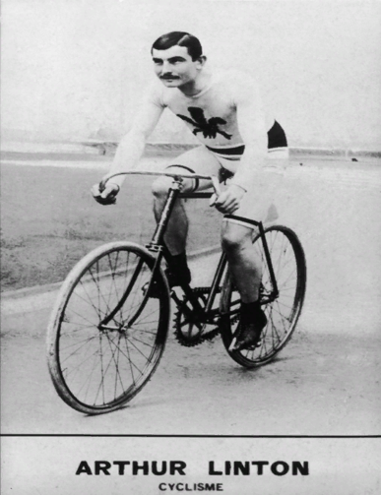
Ученые полагают, что древние греки использовали допинг еще с самого начала олимпийских игр, с 776 года до н.э. Это были галлюциногенные и болеутоляющие экстракты грибов, трав, вина. Судьи на Олимпиадах античности весьма просто могли проверить, употреблял ли атлет непосредственно перед началом соревнований одно из самых сильнодействующих средств того времени. Им был чеснок, а запах чеснока трудно заглушить.
На скачках в Древнем Риме допинг употребляли даже лошади, считалось, что сладкая вода с медом увеличивает их выносливость.
Первым случаем смерти от допинга стала гибель велосипедиста Артура Линтона в 1886 году, который скончался от употребления чрезмерной дозы кокаина с героином.
Рисунок 1. Артур Линтон
В XX веке допинг получил широкое распространение в спортивной среде.
Первой страной, принявшей антидопинговое законодательство, стала Франция. В 1967 году, после смерти от амфетамина Томми Симпсона на велогонке «Тур де Франс»
В 1967 году Международный олимпийский комитет (МОК) утверждает первый список запрещенных препаратов и вводит обязательный допинг-контроль на международных соревнованиях. В Запрещенный список вошли наркотические анальгетики и стимуляторы, включая алкоголь.
По правилам МОК за применение допинга полагается дисквалификация на срок до 2 лет, а при повторном нарушении — пожизненная.
Летом 1986 года в результате злоупотребления кокаином погибает талантливый американский баскетболист Лео Байес, в 1987 году – профессиональный футболист Дон Роджерс. И этот далеко не полный список жертв допинга – только верхушка айсберга, это те случаи, когда врачи смогли установить, что смерть наступила непосредственно от приёма стимулятора. А сколько спортсменов умерло дома, в постели, уже закончив выступления, причём болезнь казалась никак не связанной со спортивной деятельностью.
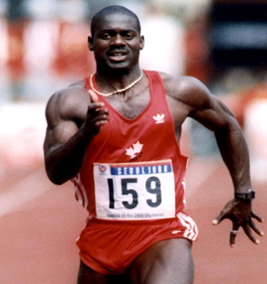
Кроме столь грозных опасностей для физического здоровья, существуют и моральные аспекты применения запрещённых фармакологических препаратов – дисквалификация, позор, развенчание кумира, наиболее яркий и впечатляющий пример – это катастрофа канадского спринтера Бена Джонсона на Сеульской Олимпиаде 1988 г. Он был уличен в применение анаболического стероида станозолола. Через день после блестящей победы в беге на 100 метров с мировым рекордом 9,79! — у Бена Джонсона отобрали золотую медаль и отстранили от соревнований на два года. Рекорд мира был отменен, а золотую медаль передали американцу Карлу Льюису. Канадец признал, что принимал допинг на протяжении всей своей карьеры. В 1993 году Бен Джонсон был дисквалифицирован пожизненно после второго положительного допинг-теста.
Рисунок 2. Бен Джонсон
Если немного коснуться футбола. Самым ярким футболистом-нарушителем считается Диего Марадона. Легендарный игрок был замечен в употреблении допинга, в крови спортсмена нашли эфедрин (психостимулирующие средство, аналептик), за что он был отлучен от футбола на пятнадцать месяцев, а по истечении этого срока и вовсе завершил карьеру.
Рисунок 3. Диего Марадона

Допинговые скандалы привели к тому, что 10 ноября 1999 г. было создано Всемирное антидопинговое агентство (WADA). WADA – это независимая организация, финансируемая МОК, спортивными и правительственными организациями.
Её целью является «защищать фундаментальное право спортсменов участвовать в соревнованиях, свободных от допинга, и таким образом пропагандировать здоровье, справедливость и равенство для всех спортсменов мира, а также обеспечивать создание согласованных, скоординированных и эффективных антидопинговых программ, как на международном, так и на национальном уровнях, чтобы раскрывать, сдерживать и предотвращать случаи применения допинга».

Деятельность Российского антидопингового агентства (РУСАДА)
Независимая Национальная антидопинговая организация РУСАДА создана в январе 2008 года по инициативе Федерального агентства по физической культуре и спорту в соответствии со Всемирным антидопинговым кодексом и Международной Конвенцией о борьбе с допингом в спорте, принятой Генеральной конференцией Организации Объединенных Наций по вопросам образования, науки и культуры 19 октября 2005 года и ратифицированной Российской Федерацией 26 декабря 2006 года.
Основными направлениями деятельности РУСАДА являются планирование тестирования, отбор проб с целью допинг-контроля, расследование возможных случаев нарушения антидопинговых правил и обработка результатов, а также реализация образовательных программ, проведение информационных кампаний и популяризация идеалов здорового и честного спорта.
Кроме того, РУСАДА активно сотрудничает с национальными и международными спортивными, образовательными и научными организациями и принимает участие в крупнейших мировых форумах, посвященных вопросам борьбы с допингом.

Антидопинговые правила

Виды нарушений антидопинговых правил:
- Наличие запрещенной субстанции, ее метаболитов или маркеров в пробе, взятой у спортсмена
- Использование или попытка использования спортсменом запрещенной субстанции или запрещенного метода
- Уклонение, отказ или неявка спортсмена на процедуру сдачи проб
- Нарушение спортсменом порядка предоставления информации о местонахождении
- Фальсификация или попытка фальсификации любой составляющей допинг-контроля со стороны спортсмена или иного лица
- Обладание запрещенной субстанцией или запрещенным методом со стороны спортсмена или персонала спортсмена
- Распространение или попытка распространения любой запрещенной субстанции или запрещенного метода спортсменом или иным лицом
- Назначение или попытка назначения спортсменом или иным лицом любому спортсмену в соревновательном периоде запрещенной субстанции или запрещенного метода или назначение или попытка назначения любому спортсмену во внесоревновательном периоде запрещенной субстанции или запрещенного метода, запрещенного во внесоревновательный период
- Соучастие или попытка соучастия со стороны спортсмена или иного лица
- Запрещенное сотрудничество со стороны спортсмена или иного лица
- Действия спортсмена или иного лица, направленные на воспрепятствование или преследование за предоставление информации уполномоченным органам

Запрещенный список
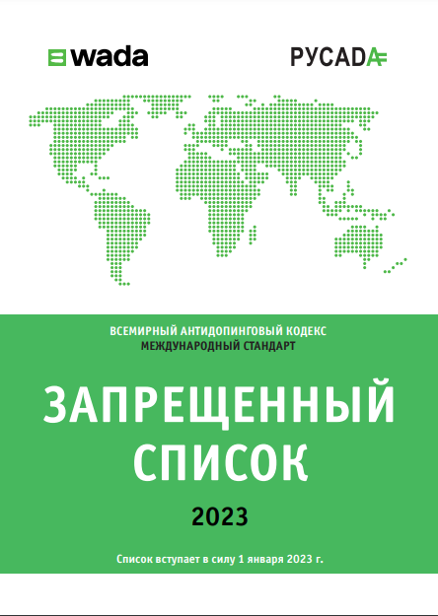
Рисунок 4. Запрещенный список
Всемирной антидопинговым агентством был создан Запрещенный список, где любой врач может обратиться к этому документу и узнать есть ли данное «субстанция» в списке или нет.
Запрещенный список является обязательным Международным стандартом как часть Всемирной антидопинговой программы. Данный список обновляется ежегодно. Запрещенный список ВАДА включает в себя такие понятия как «Субстанции, запрещённые в соревновательный период» «Субстанции, запрещенные всё время», «Особые субстанции и субстанции, которые не относятся к особым» и «Субстанции, вызывающие зависимость», рассмотрим каждое из них.
- Субстанции, запрещённые в соревновательный период. Соревновательный период – это период, начинающийся незадолго до полуночи (в 23:59) в день перед Соревнованием, в котором Спортсмен должен принять участие, до окончания Соревнования и процесса сбора Проб. К ним относятся:
- Стимуляторы (Кокаин, Метамфетамин, Мезокарб и тд)
- Наркотики (Морфин, Метадон, Диаморфин (героин) и тд)
- Каннабиноиды (Каннабис, природные и синтетические ТГК и др)
- Глюкокортикостероиды (Будесонид, гидрокортизон, преднизолон, и тд)
- Бета-блокаторы (бисопролол, атенолол, метопролол и тд)
- Субстанции, запрещенные всё время. Это означает, что субстанция или метод запрещены как в Соревновательный период, так и во Внесоревновательный период. К ним относятся:
- Анаболические агенты (Тестостерон, и тд)
- Пептидные гормоны, факторы роста, подобные субстанции и миметики (в данную группу входят такие подгруппы как, Эритропоэтины и агенты, влияющие на эритропоэз; Пептидные гормоны и их рилизинг-факторы; Факторы роста и модуляторы факторов роста)
- Бета-2-агонисты (Фенотерол, салметрол, сальбутамол и тд)
- Гормоны и модуляторы метаболизма (Ингибиторы ароматазы; Антиэстрогенные субстанции; Агенты, предотвращающие активацию рецептора активина IIB, Модуляторы метаболизма)
- Диуретики и маскирующие агенты (все диуретики и маскирующие агенты)
- Бета блокаторы

- Особые субстанции и субстанции, которые не относятся к особым. В запрещенном списке могут специально обозначаться особые субстанции, употребление которых может рассматриваться как непреднамеренное, ввиду их общедоступности, или ввиду сомнительности их способности влиять на спортивные результаты». Нарушения антидопинговых правил в результате использования этих субстанций может караться менее строгими санкциями, если будет установлено, что «…спортсмен использовал данную субстанцию не для улучшения своих спортивных результатов…» К ним относятся некоторые субстанции из выше описанных групп

- Субстанции, вызывающие зависимость. К данной категории относятся субстанции, которые определены как таковые, потому что ими часто злоупотребляют в обществе вне спорта. К ним относятся некоторые субстанции (кокаин, метилендиоксиметамфетамин (экстази), диаморфин (героин), тетрагидроканнабинол (ТГК)
ВНИМАНИЕ!
Поскольку большое количество нарушений антидопинговых правил связано с наличием в пробе запрещённой субстанции «метилгексанамин», причиной чего может стать загрязнённая добавка и/или спортивное питание.
https://rusada.ru/upload/iblock/a54/Запрещенный%20список%202023.pdf
Примеры методов и субстанций из запрещенного списка
- Сальбутамол
Что это за астма?: Речь об отдельном типе астмы: «астма физического усилия». Это не та болезнь, которую диагностируют в детстве. Проблема носит совершенно другой характер и приобретается уже в зрелом возрасте при занятиях спортом.
Строго говоря, для этого нужна либо врожденная склонность к астматическим проявлениям, либо тяжелейшие условия тренировок. Порой это еще и совпадает. Проявляться проблема может в разных видах спорта, но наибольшее число случаев зарегистрировано у лыжников, биатлонистов и велогонщиков. Это связано с тем, что дыхание у спортсменов осуществляется крайне интенсивно и, чаще всего, холодным и влажным воздухом. При интенсивном дыхании холодный воздух не успевает согреться в носовых пазухах и сразу попадает в бронхи, вызывая их спазмирование.
Фармакологическая группа: бета2-адреномиметик
Фармакодинамика: Стимуляция бета2-адренорецепторов гладкой мускулатуры бронхов → Активация аденилатциклазы → Снижение уровня Са2+ в клетках гладкой мускулатуры бронхов → Расширение бронхов
Показания:
- Бронхиальная астма (купирование приступа, предотвращение приступа бронхоспазма, применение в качестве одного из компонентов при длительной поддерживающей терапии бронхиальной астмы);
- Хроническая обструктивная болезнь легких (ХОБЛ), сопровождающаяся обратимой обструкцией дыхательных путей, хронический бронхит, эмфизема легких.
Для чего применяется в спорте:
- Помимо расширения бронхов происходит воздействие на сердце, которое получает возможность сокращаться чаще. Соответственно, увеличивается ударный объем, то есть главный орган начинает выбрасывать больше крови, которая лучше питает ткани. Возрастает продолжительность нахождения под нагрузкой;
- Расширяются артерии и капилляры, в них протискивается большее число эритроцитов;
- Снижается вязкость крови, а более текучая легче разносит элементы по организму;
- Увеличивается сократимость мышц, и в периоды наивысшего напряжения это способствует усилению мышечной работы;
- Стимулируется печень и мышца, отвечающая за огромные запасы гликогена. Он высвобождается в кровь и превращается в глюкозу, а это главный поставщик быстрой энергии.
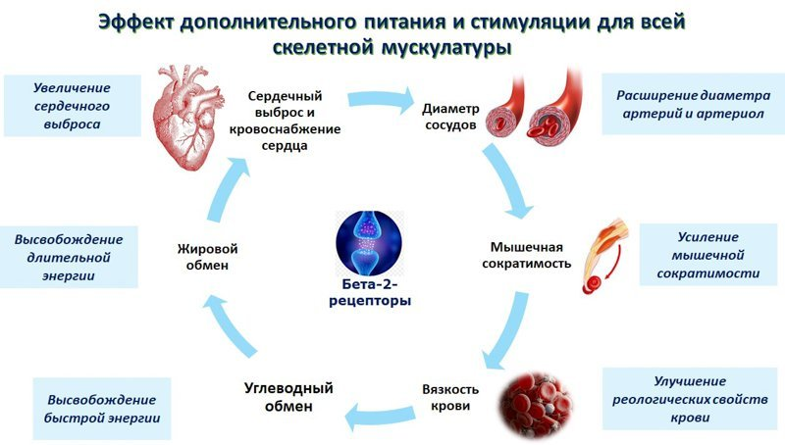
Рисунок 5. Эффект при применении сальбутамола в спорте
Когда можно применять в спорте: можно применять спортсменам во время соревнований, но в строго ограниченных дозах — 1600 мкг в день или 600 мкг в течение 8 часов. Если спортсмену мало такого количества для предотвращения астматических приступов, он может оформить себе терапевтическое использование. Чтобы ограничить применение сальбутамола, WADA установило верхний порог его присутствия в организме атлета — не более 1000 нг/мл. За превышение нормы спортсмена могут обвинить в употреблении допинга и дисквалифицировать.

- Мельдоний
Фармакологическая группа: метаболическое средство
Фармакодинамика:
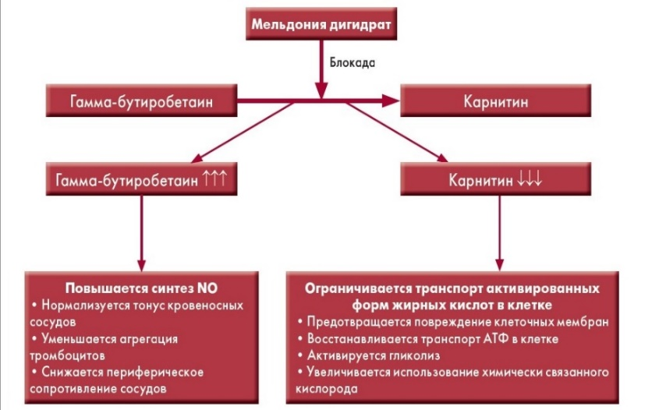
В условиях повышенной нагрузки мельдоний восстанавливает равновесие между доставкой и потребностью клеток в кислороде, устраняет накопление токсических продуктов обмена в клетках, защищая их от повреждения; оказывает также тонизирующее влияние.
Рисунок 6. Фармакодинамика мельдония
В результате его применения повышается устойчивость организма к нагрузкам и способность быстро восстанавливать энергетические резервы.
Показания:
- сниженная работоспособность;
- умственные и физические перегрузки;
- хроническая сердечная недостаточность;
- терапия инсульта;
- ишемические болезни сердца.
Для чего применяется в спорте:
- быстрое восстановление мышц;
- уменьшение болевых ощущения;
- быстрое восстановление после тренировок;
- снятие симптомов перетренированности;
- при усталости, улучшение общего состояния спортсмена, что может влиять на его личные показатели.

- Фуросемид:
Фармакологическая группа: диуретики
Фармакодинамика: Подавляет активный транспорт ионов Na+, K+, 2Cl- в толстом сегменте петли Генле → увеличение выделения ионов натрия приводит к вторичному усиленному выведению воды и увеличению секреции ионов калия в дистальной части почечного канальца. Оказывает антигипертензивное действие вследствие увеличения выведения натрия хлорида и снижения реакции гладкой мускулатуры сосудов на вазоконстрикторные воздействия и в результате уменьшения объема циркули-рующей крови.
Рисунок 7. Фармакодинамика фуросемида
Показания:
- отечный синдром при хронической сердечной недостаточности;
- отечный синдром при хронической почечной недостаточности;
- острая почечная недостаточность, включая таковую при беременности и ожогах (для поддержания экскреции жидкости);
- отечный синдром при нефротическом синдроме (при нефротическом синдроме на первом плане стоит лечение основного заболевания):
- отечный синдром при заболеваниях печени (при необходимости в дополнение к лечению антагонистами альдостерона);
- артернальная гипертензия.
Для чего применяется в спорте:
- В тех видах спорта, где есть весовые категории, диуретики помогают быстро уменьшить массу тела;
- Помогают улучшить внешний вид в гимнастике, фигурном катании или бодифитнесе;
- Обезвоживание способствует приданию мускулатуре подчеркнутых форм;
- Помогает выводить из организма другие допинги или маскировать их применение за счет существенного снижения плотности мочи.

- Туаминогептан:
Фармакологическая группа: Симпатомиметик
Фармакодинамика: симпатомиметический амин, при местном применении оказывает сосудосуживающее действие, способствует уменьшению отека слизистой оболочки, в результате улучшает проходимость носовых ходов.
Показания:
- Острый и подострый ринит с густым гнойно-слизистым секретом;
- Хронический ринит;
- Вазомоторный ринит;
- Атрофический ринит;
- Синусит.
Для чего применяется в спорте:
Его отнесли к классу стимуляторов, которые усиливают реакцию, физические и адаптативные способности атлета.

Последствия применения допинга

- Запрещенные в спорте вещества:
- Анаболические андрогенные стероиды
- заболевания печени;
- артериальная гипертензия;
- повышение уровня холестерина в крови, что существенно повышает риск сердечно-сосудистых заболеваний;
- бесплодие;
- акне;
- нарушение функции почек и печени;
- у девушек - нарушения менструального цикла.
- психологическая зависимость;
- депрессии;
- резкая смена настроений и агрессивное поведение.
1.2. Гормон роста
- диабет;
- сердечная недостаточность;
- повышенное кровяное давление;
- задержка вывода из организма воды и натрия;
- акромегалия;
- гигантизм.
1.3. Эритропоэтин (ЭПО)
- повышение вязкости крови;
- повышенный риск тромбообразования;
- риск заражения инфекциями, такими как гепатит и СПИД.
1.4. Бета-2 агонисты
- головные боли;
- тошнота;
- рак печени;
- нарушение функции сердца.
1.5. Диуретики (мочегонные препараты)
- головокружение и обмороки;
- обезвоживание;
- тошнота;
- судороги;
- аритмия.
- Запрещенные в спорте методы
2.1. Кровяной допинг
- риск заражения вирусными инфекциями;
- нарушение функции почек;
- нарушение кровообращения, тромбоз и сердечная недостаточность;
- метаболический шок и смерть при использовании несовместимой группы крови.
2.2. Искусственные переносчики кислорода
- лихорадка;
- уменьшение количества тромбоцитов;
- заражение крови.
2.3. Внутривенные инфузии
Если спортсмену требуется применение внутривенных инфузий по медицинским показаниям, ему необходимо получить разрешение на терапевтическое использование.
- флебит;
- заражение крови;
- гипергидратация;
- нарушение электролитного баланса;
- тромбоз.
- Вещества, запрещенные во время соревнований
3.1. Стимуляторы
- нарушение терморегуляции организма;
- обезвоживание;
- беспокойство и агрессия;
- потеря веса;
- аритмия;
- повышенное давление;
- повышенный риск инсульта.
3.2. Наркотические анальгетики
- усугубление травм;
- потеря координации, равновесия и концентрации;
- сонливость;
- уменьшение частоты сердечных сокращений;
- длительное использование наркотических анальгетиков вызывает зависимость.
3.3. Каннабиноиды (гашиш, марихуана)
- учащение пульса;
- усиление сердцебиения;
- артериальная гипертензия;
- нарушение двигательной функции;
- головная боль;
- головокружение;
- тошнота, рвота;
- психоз, нарушение мозгового кровообращения.

Терапевтическое использование

Если по причинам, связанным со здоровьем, спортсмену понадобится принять запрещенную субстанцию или применить запрещенный метод, это можно сделать в соответствии с Кодексом.
Ключевым моментом является получение разрешения на «терапевтическое использование» (ТИ) или терапевтическое исключение (therapeutic used exemption – TUE). Существует международный стандарт по терапевтическому использованию
(International Standard for Therapeutic Use Exemptions– ISTUE), согласно которому, запрос на ТИ той или иной субстанции или метода должен соответствовать
следующим критериям:
- использование запрещенной субстанции (или метода) необходимо для здоровья спортсмена;
- оно не должно повлиять на улучшение спортивного результата;
- не существует никакой альтернативы в лечении, кроме использования данной запрещенной субстанции или данного метода;
- показания к назначению запрещенной субстанции (или метода) не являются следствием несанкционированного их использования в прошлом (например, гипогонадизм, требующий лечения анаболическими стероидами, явившийся следствием предыдущего использования стероидов в нетерапевтических целях).
За исключением случаев оказания неотложной помощи или в исключительных обстоятельствах, подавать запрос на выдачу ТИ необходимо заранее, а не задним числом.
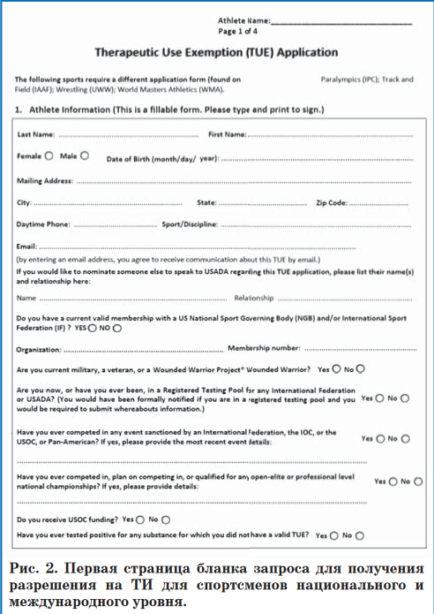
Выдача ТИ для спортсменов национального уровня осуществляется Национальной антидопинговой организацией. Запросы на ТИ для спортсменов международного уровня рассматриваются международной федерацией. Организаторы Олимпийских игр и других крупных международных соревнований также могут выдавать отдельные ТИ.
Если ситуация потребовала применения запрещенной субстанции или метода без предварительно поданного запроса на терапевтическое исключение, то в этих случаях подается так называемый «ретроактивный» запрос, ТИ согласно которому может быть выдано спортсмену в следующих случаях:
а) при оказании неотложной медицинской помощи или резком ухудшении состояния здоровья;
Рисунок 8. Первая страница бланка запроса для получения разрешения на ТИ для спортсменов национального и международного уровня
б) при отсутствии в силу исключительных обстоятельств у спортсмена достаточного времени или возможности для того, чтобы подать запрос, а у комиссии по ТИ (КТИ) для того, чтобы рассмотреть запрос до сдачи пробы.
Среди основных трудностей и ошибок при заполнении запроса на ТИ можно выделить следующие:
- отсутствие правильно сформулированного диагноза, согласно международной классификации болезней (МКБ);
- отсутствие объективного подтверждения заболевания, по поводу которого назначается запрещенная субстанция;
- отсутствие обоснования назначаемого лечения как терапии выбора (лучшее, оптимальное в данной ситуации лечение), которое обязательно должно включать запрещенный метод или субстанцию.

Процедура проверки на допинг

Процедура проверки может быть проведена в любое время. Каждый участник международных соревнований обязан подтвердить, что он не использует допинг. Для теста в любой момент спортсмен обязан сообщать информацию о месте своего жительства, распорядке дня и занятости во Всемирное антидопинговое агентство. Тогда контроль будет полноценным, и спортсмен не подготовится к проверке.
Регламентом проведения процедуры предусматривается обязательное сопровождение спортсмена представителем допингового агентства до места сбора пробы. Чаще всего это бывает проба мочи. Перед этим спортсмен сообщает, какие лекарственные средства или другие препараты он употреблял 3 дня до этого. Минимальная порция — 90 мл, если необходимы специализированные исследования, объем увеличивается до 120 мл.
Взятую пробу разливают в 2 пробирки: «А» и «Б», помещают в транспортировочный контейнер, ставят пломбу и отвозят в лабораторию для исследования. Пробирка «А» — для первоначального анализа, и только если там обнаружены запрещенные вещества, дойдет очередь до пробирки «Б». Исследование пробирки «Б» проводится в той же лаборатории, но другим специалистом, при этом часть пробы снова отбирается и пломбируется.
Все пробы по правилам хранятся в течение 3 месяцев, но по новому кодексу ВАДА пробы с игр Олимпиады или других значимых соревнований могут храниться и до 10 лет. И все это время возможно провести их анализ.
Во время процедуры допингконтроля спортсмен имеет следующие права:
• право ознакомиться с удостоверением инспектора допинг-контроля (ИДК)
• право на представителя и/или переводчика
• право на получение дополнительных разъяснений по процедуре
• право сдавать пробу в присутствии ИДК одного пола
• право фиксировать замечания в протоколе допинг-контроля
• право выбирать оборудование для сдачи пробы: мочеприемники и комплекты для хранения из нескольких предложенных
• право получить копию протокола допинг-контроля
• право на модификации процедуры, предусмотренные для спортсменов с ограниченными физическими возможностями и для несовершеннолетних спортсменов
• право на отсрочку от сдачи пробы.
По согласованию с ИДК отсрочка может быть предоставлена в случае, если спортсмену необходимо:
— закончить тренировку,
— переодеться,
— взять документы,
— принять участие в церемонии награждения,
— принять участие в прессконференции,
— получить срочную медицинскую помощь,
— принять участие в дальнейших стартах.
Во время процедуры допингконтроля спортсмен обязан:
• незамедлительно явиться на пункт допинг-контроля после получения уведомления и оставаться в поле зрения ИДК/ сопровождающего до окончания процедуры
• предъявить документ, удостоверяющий личность
• выполнить все требования, связанные с процедурой допингконтроля
• проверить правильность заполнения протокола и наличие подписей

Заключение
Допинг — это одна из важных проблем мирового спорта нашего времени. Применение различных субстанций и методов для повышения силы и выносливости было известно ещё задолго до первых олимпийских игр как среди людей, так и животных. Но это не только влияет на повышение физических способностей, а также пагубно влияет на организм спортсмена, особенно на детский, который ещё до конца не сформирован. Всё это поспособствовало возникновения различных нормативных документов и организаций для предотвращения использования таких методов и субстанций.
Уровень информированности врачей-педиатров, не говоря уж о спортсменах и простых людях, о проблеме допинга в мире спорта находится на довольно низком уровне. Поэтому необходимо уделять особое внимание о различных видах допинга, о его влиянии на организм и здоровье спортсмена при подготовке будущих врачей.

Список используемых источников:
- РУСАДА [Электронный ресурс]. - Режим доступа: https://rusada.ru/?ysclid=lbqkbu3825409167051
- Допинг. История допинга. Допинг и Олимпийские игры [Электронный ресурс]. - Режим доступа: https://sport-in-kazan.ru/doping-istoriya-dopinga-doping-i-olimpijskie-igry/?ysclid=lbqkgz7wxx834280048
- История допинга в спорте [Электронный ресурс]. - Режим доступа: https://diagnoster.ru/sportmed/doping/istoriya-dopinga/?ysclid=lbqkho5c5a50826395
- Всемирный антидопинговый кодекс [Электронный ресурс]. - Режим доступа: https://www.wada-ama.org/sites/default/files/resources/files/2021_vsemirnyy_antidopingovyy_kodeks.pdf
- Запрещенный список 2023 год [Электронный ресурс]. - Режим доступа: https://rusada.ru/upload/iblock/a54/Запрещенный%20список%202023.pdf
- Орехова. А. В., Спортивный допинг: классификация и воздействие на человека / А. В. Орехова // Международный научный журнал «Символ науки». – 2015. – 4 с., [Электронный ресурс]. - Режим доступа: https://cyberleninka.ru/article/n/sportivnyy-doping-klassifikatsiya-i-vozdeystvie-na-cheloveka/viewer
- Кручинский Н., Допинг-контроль в спорте: обзор последних событий / Н. Кручинский // Наука в Олимпийском спорте. – 2014. – 50 с., [Электронный ресурс]. - Режим доступа: https://rep.polessu.by/bitstream/123456789/19769/1/Kruchinskii_N_Doping-kontrol%27_v_sporte_obzor_poslednikh_sobytii.pdf
- Орджоникидзе З.Г., Допинг как проблема в педиатрии / З.Г. Орджоникидзе // Педиатрия. – 2018. – 178 с., [Электронный ресурс]. - Режим доступа: https://cyberleninka.ru/article/n/doping-kak-problema-v-pediatrii/viewer
- Спортсмены-астматики. Что они делают на Олимпиадах? [Электронный ресурс]. - Режим доступа: https://www.skisport.ru/news/anti-doping/91883/
- Невинное заболевание или грандиозный обман? 10 вопросов о спортивной астме [Электронный ресурс]. - Режим доступа: https://matchtv.ru/doping/matchtvnews_NI1180162_Nevinnoje_zabolevanije_ili_grandioznyj_obman_10_voprosov_o_sportivnoj_astme?ysclid=lbmbhqraf8217487984
- Государственный реестр лекарственных средств [Электронный ресурс]. - Режим доступа: https://grls.rosminzdrav.ru/Default.aspx
- Допинг-контроль [Электронный ресурс]. - Режим доступа: https://ocmp.belzdrav.ru/nashi/index.php?ELEMENT_ID=20241
- Шубенкова подозревают в применении допинга [Электронный ресурс]. - Режим доступа: https://www.gazeta.ru/sport/2021/01/27/a_13457894.shtml
- Допинг или лекарство? Боксёра Алояна могут лишить медали ОИ [Электронный ресурс]. - Режим доступа: https://www.championat.com/boxing/article-3293005-boksjora-mihaila-alojana-obvinjajut-v-upotreblenii-dopinga.html?ysclid=lbrmmrekd6806763612

